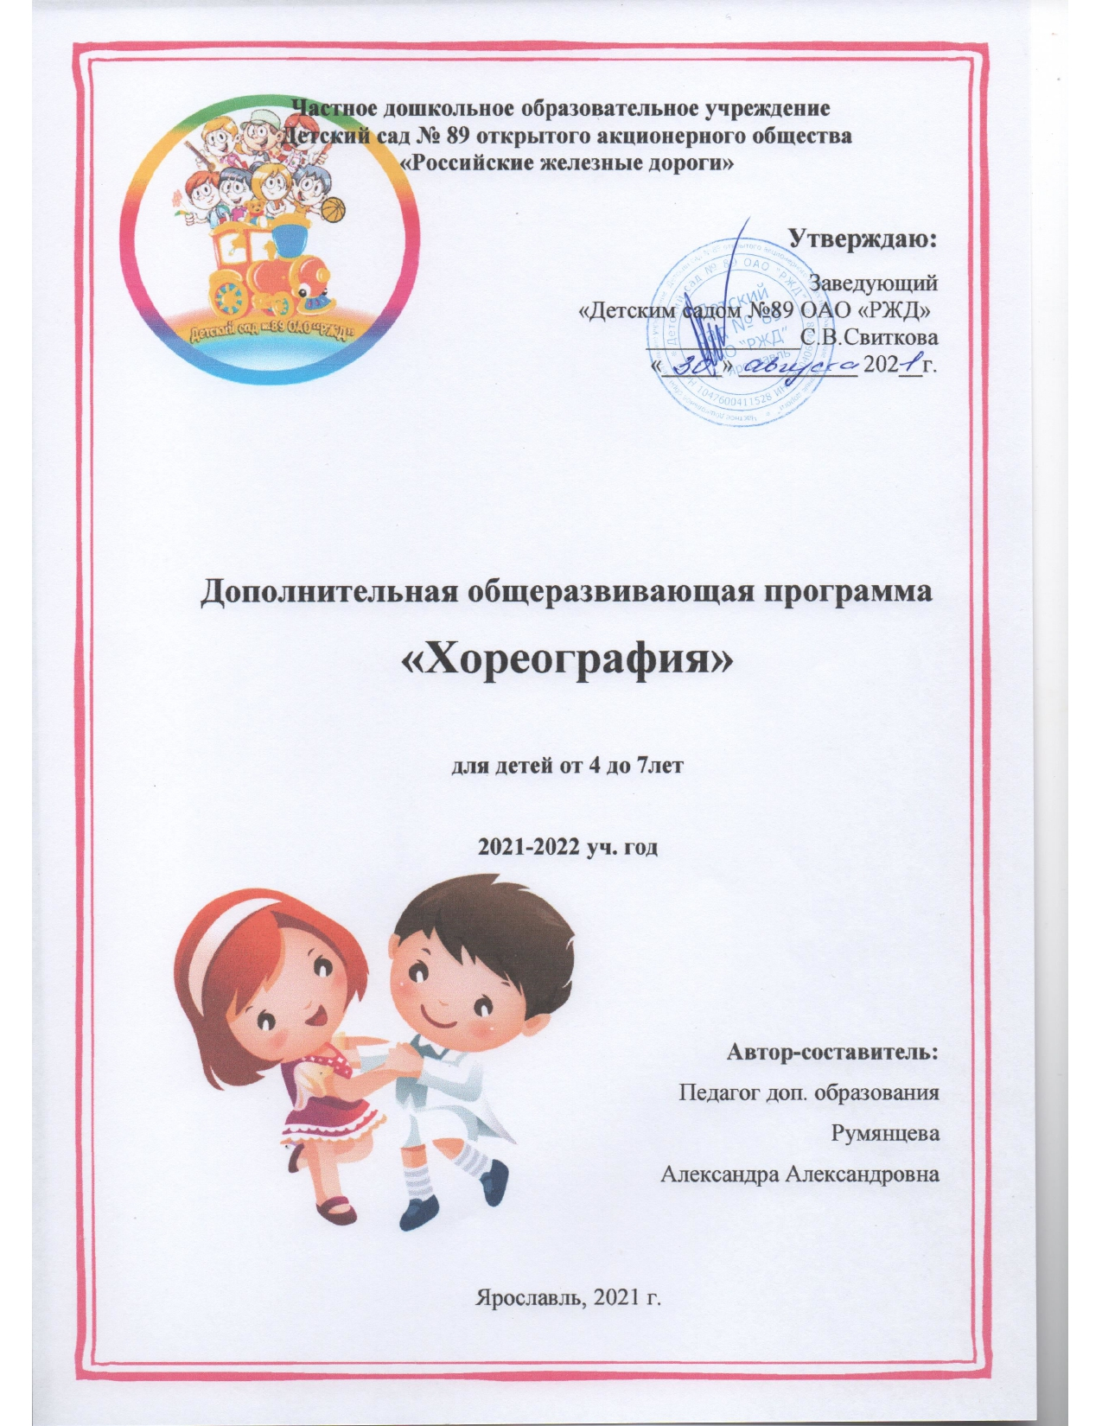

Танец - это искусство, его специфика состоит в том, что мысли, чувства, переживания человека он передает без помощи речи, средствами движений и мимики. Дополнительная образовательная программа направлена на всестороннее гармоничное развитие детей. Научить ребенка воспринимать красоту форм, линий, звуков, движений, красок - это значит сделать его лучше, чище, содержательнее. Творческая танцевальная деятельность детей позволяет формировать эмоциональное, интеллектуальное, физическое, коммуникативное, морально - нравственное, эстетическое развитие.
Цель: содействие всестороннему развитию личности дошкольника средствами хореографического искусства.
Задачи: - расширять музыкальный кругозор, пополнять словарный запас; - развивать координацию, гибкость, пластичность, выразительность и точность движений; - координировать и укреплять опорно-двигательный аппарат; - способствовать психологическому раскрепощению ребенка.
В результате реализации данной образовательной программы дети должны знать: - виды танцев (классический, народный, бальный); - танцевальную терминологию (поклон – книксен, реверанс, позиции ног и рук классического танца и т.д.); - музыкальные жанры (песня, танец, марш). - назначения отдельных упражнений танцевально - ритмической гимнастики. - взаимосвязь движения, ритма и музыки; - название основных музыкально-ритмических движений и их элементов; - правила гигиены тела, тренировочной одежды; - правила сценического поведения. Дети должны уметь: - овладеть правилами поведения в музыкальном зале, умением ориентироваться в нем, выполнять простейшие построения и перестроения и комплексы упражнений под музыку; - освоить определенный запас общеразвивающих и танцевальных упражнений; - красиво, выразительно и ритмично двигаться в различных танцевальных темпах, передавать хлопками и притопами простейший ритмический рисунок и выражать характер танцевального персонажа под музыку (веселый, грустный, лирический, героический и др.); - импровизировать на любую тему под различное музыкальное сопровождение; - дети без подсказки должны уметь выполнять все заученные ими движения и танцевальные комбинации; - понимать и различать музыкальные размеры и ритмы; - исполнять упражнения партерного экзерсиса; - красиво и правильно исполнять двигательные элементы.
Методики, приемы, технологии и формы работы с детьми, используемые педагогом в процессе реализации Программы, подобраны из числа адаптированных к особенностям физиологии и психологии ребёнка. Образовательные технологии: - игровые - здоровьсберегающие - личностно- ориентированные - ИКТ - проблемного обучения Методы: - игровой - наглядный - метод аналогий - словесный метод. – практический.
Дополнительная образовательная программа рассчитана на 2 года обучения для детей 5 -7 лет: − 1 год обучения - 1 раз в неделю, 32 занятия в год, период реализации с октября по май − 2 год обучения - 1 раз в неделю, 32 занятия в год, период реализации с октября по май.
– 1-й год обучения – 25 минут (1 академический час), 32 часа в год – 2-й год обучения – 30 минут (1 академический час), 32 часа в год.

